Monitori
--------------------------------------------------------
Monitor je izlazni uređaj koji prikazuje računalske signale kao sliku koju korisnik vidi. Monitor je osnovni uređaj bez kojeg bi računalo bilo skoro neupotrebljivo.
-------------------------------------------------------------------------------------
Vrste monitora:CRT monitori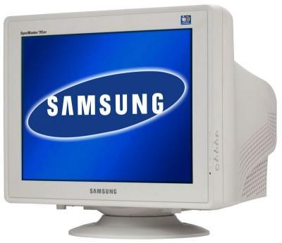,LCD monitori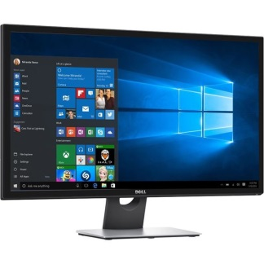,plazma monitori 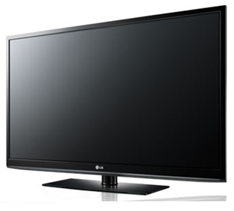i OLED monitori. 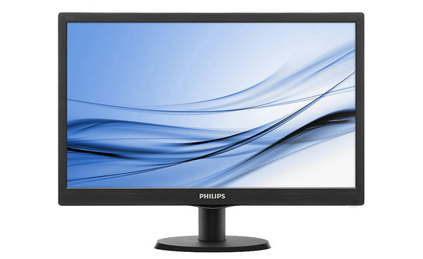
3d - monitor je uređaj za prikaz koji može prenijeti dubinsku percepciju gledatelju pomoću stereopsije za binokularnu viziju.
https://www.youtube.com/watch?v=5EOiIzho51g
Napravile:Matea Novaković i Veronika Čengić 6.razred

